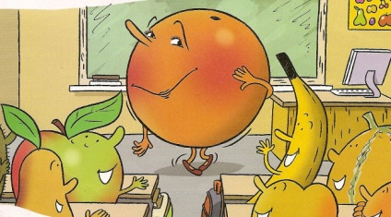

Grammaire

Les types de phrases
Texte « l’école des fruits »

Pour jouer les rôles des personnages, il faut mettre de l’expression dans sa voix, pour cela il faut observer les signes qui me permettent de savoir quel ton utiliser.
. Le point : je dis simplement, je déclare
? Le point d’interrogation : je pose une question, le ton de ma voix monte
! Le point d’exclamation : je m’étonne, je m’exclame

Voici des phrases du texte, classe-les dans la bonne colonne

- Comment allez-vous ?
- Tu parles, tu es toute jaune !
- Peut-être, mais bien moins juteuse que moi.
- Bien sûr que oui, kiwi rikiki, on doit retirer ta peau.
- Y a-t-il des questions ?
- Tu es tellement poilu !

Cherche encore 1 ou 2 exemples pour chaque colonne.

Je déclare . | Je pose une question ? | Je m’exclame !

